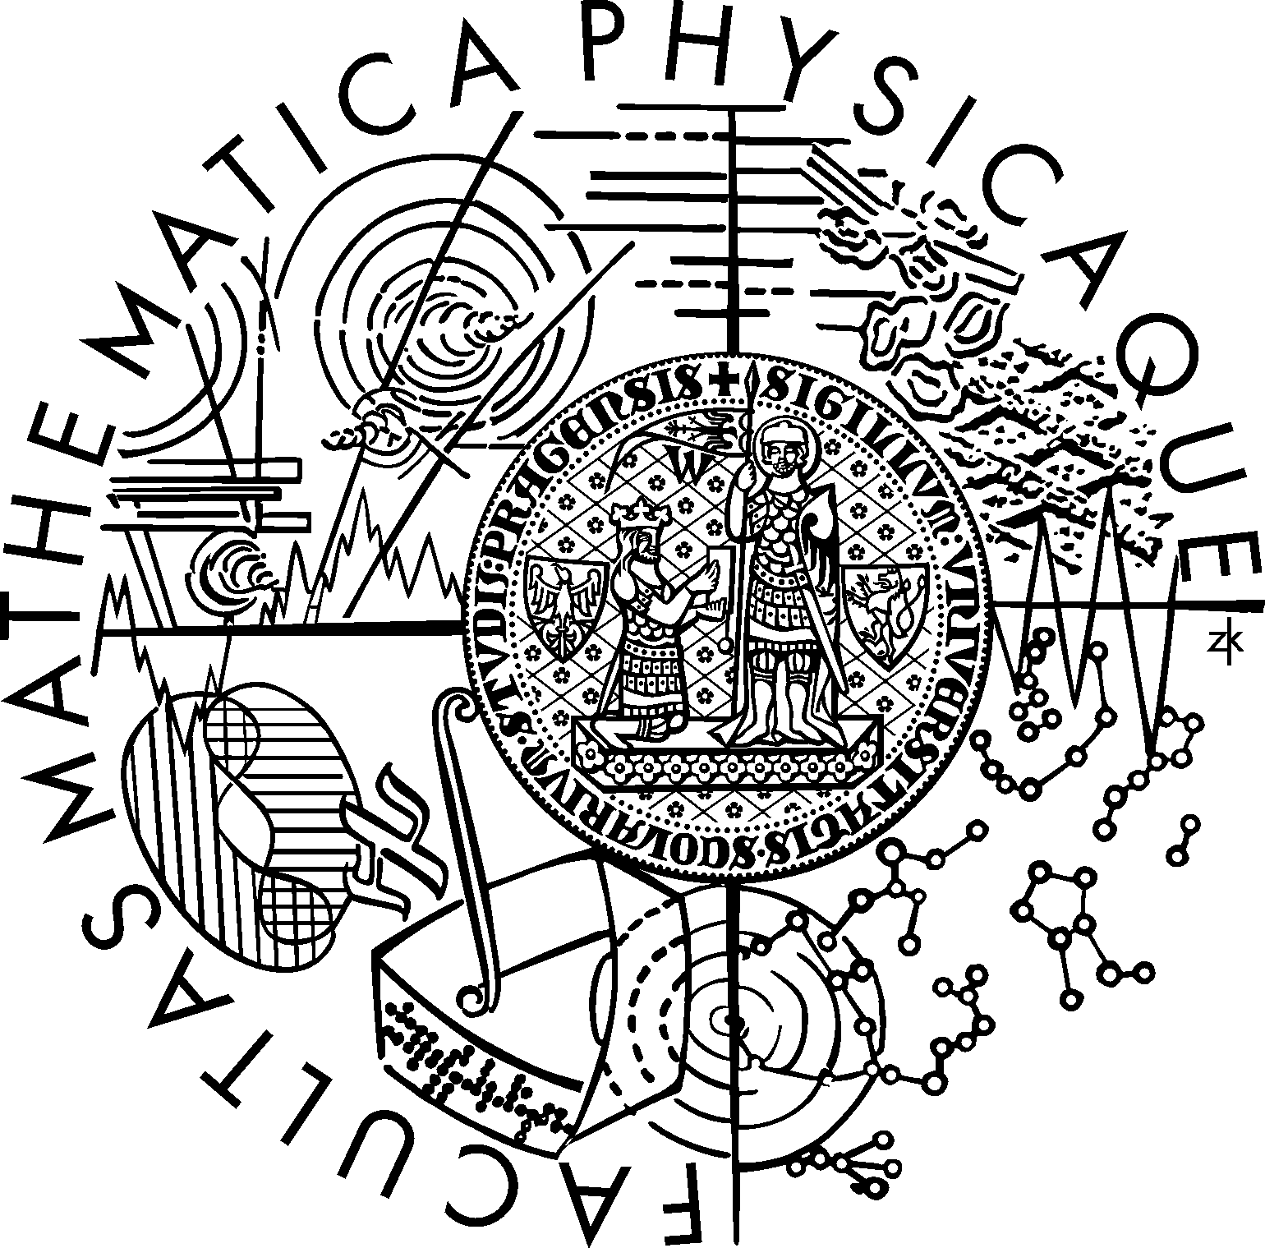

Katedra pravděpodobnosti a matematické statistiky
Matematicko-fyzikální fakulty Univerzity Karlovy v Praze
si Vás dovoluje pozvat na přednášku

prof. Maartena van der Vlerka
(University of Groningen)

na téma

Simple recourse and relatives,

která se bude konat v rámci semináře Stochastické programovní a aproximace
ve středu dne 4. 10. 2010 od 9:30 v Praktiku KPMS, Sokolovská 83, Praha 8.

Těšíme se na Vaši účast.

